

Газет 2002 жылдың қыркүйек айынан бастап шыға бастады.

№4 желтоқсан 2016 жыл

«Мектеп тынысы»

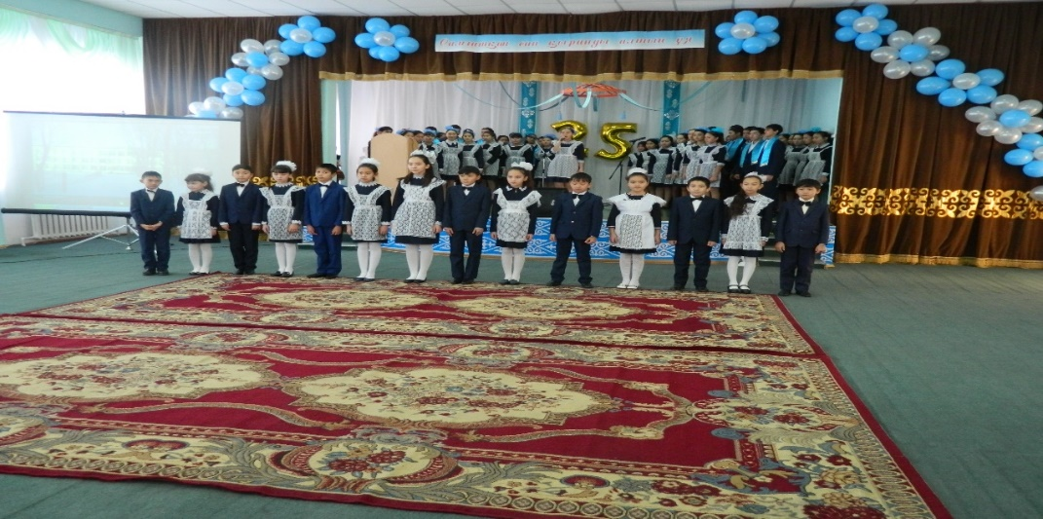

Біздің мекен жайымыз: Жақсы ауылы, Жақсы №1 орта мектебі Ленина № 2

Құрметті біздің оқырмандарымыз сіздерді әр азаматы үшін айтулы –Тәуелсіздік күнімен құттықтаймыз! Еліміздің жалынды жастары бастарын бәйгеге тігіп, бодандық құрсауынан шығуға ұмтылған қыршын ерліктері бүгінгі Тәуелсіз Еліміздің жарқын істерімен жалғасын табуда. Бостандық пен еркіндіктің бастауы болып табылатын осы салтанатты күні Сіздерге игілік пен бақыт, бақ - дәулет, ырыс - береке тілейміз. Қазақстанның тұрақты дамуы мен кемелденуі жолындағы еңбектеріңіз табысты, барлық бастамаларыңызға сәттілік тілейміз! Тәуелсіздігіміздің тұғыры – биік, еңсесі асқақ болсын!

**Мектеп жаңалықтары**

**«Елі сүйген, елін сүйген Елбасы»**

Тұңғыш Президент күніне орай мектебіміздің 1 сынып оқушылары

"Елі сүйген, елін сүйген Елбасы"  атты тәрбие  сағатын өткізді. Қонаққа 5-9 сынып оқушылары мен ұстаздар қауымы шақыртылды. Іс-шара қызықты әрі тартымды өтті. Елбасы  өмірі туралы танымдық викторина өткізілді. Шараны ұйымдастырушылар Президентке өздерінің жүрекжарды лебіздері мен ән-жырларын арнап,  көрермендердің  ыстық ықыласына  бөленді.

**Мектеп тілшісі**: Төлеген Мадина

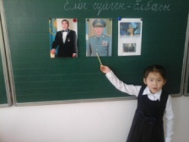 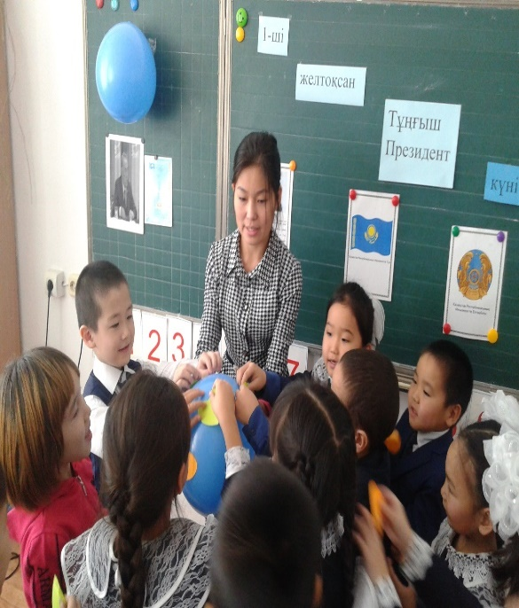

Ежелден еркіндік аңсаған ер қазақтың асыл мұраты еңселі ел болу еді. Елім деп еңіреп, «Егемен болмай ел болмас, етектен кесіп жең болмас» деп жырлап өтті. Мың өліп, мың тірілген қазақ халқы аса шытырман талас – тартыспен тәуелсіздікке ұмтылды. Еліміздің егемендігі мен тәуелсіздігімен бірге аудан орталығында алғаш рет ашылған қазақ мектебіне де 25 жыл толып отыр. Мектебіміздің мерей тойына аудандық білім беру бөлімінің әдіскерлері арнайы келді. Сонымен қатар 25 жылдық мерей тойына арналған мектебімізде мұражай ашылды. Мұражайды ашуды мектептің тарих пәнінің мұғалімі Исмайлова Адеми Хамитбековна және өзін өзі тану пәнінің мұғалімі Ғазез Жансая Серікқызы ұйымдастырды. 1-11 сынып оқушылары 25 жылдық мерей тойына арнайы өз шығармашылықтарын ұсынды. Сонымен қатар көрме ұйымдастырды.

**Мектептің 25 жылдық мерей тойы және мұражайдың ашылу салтанаты.**

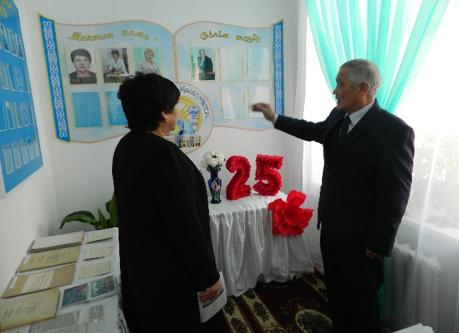 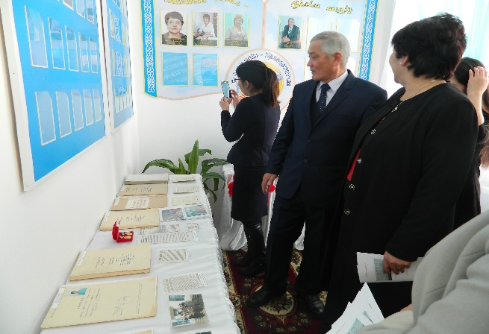

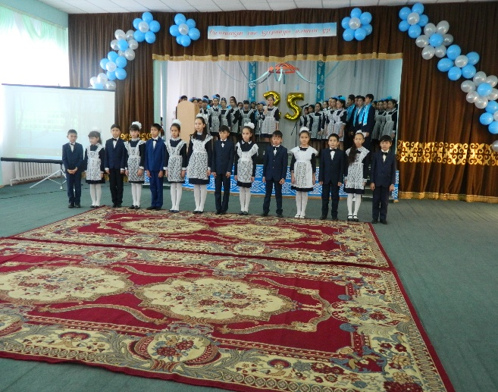 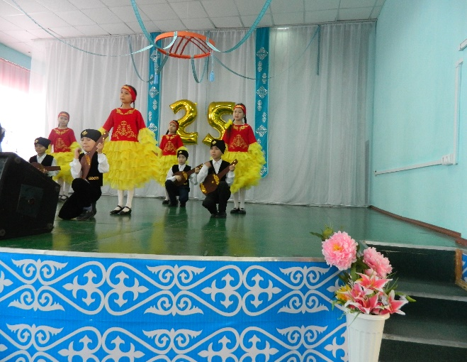

**«Жас ұлан қалыспа, қырандай қарышта!» атты «Жас ұлан» бірыңғай балалар мен жасөспірімдер ұйымы Республикалық қоғамдық бірлестігі қатарына салтанатты қабылдау рәсімі**

17- қаңтар күні, сағат 16 :00-де мектебімізде «Жас ұлан қалыспа, қырандай қарышта!» атты «Жас ұлан» бірыңғай балалар мен жасөспірімдер ұйымы Республикалық қоғамдық бірлестігі қатарына салтанатты қабылдау рәсімі өткізілді. «Қазақстан! Нұрсұлтан! Жас ұлан!» деп ұрандаған, жүрегінде жалыны бар, мектебіміздің бетке ұстар белсенділері «Жас ұландар» құрамына мүшелікке қабылданды. Оқушыларды отансүйгіштікке тәрбиелейтін және туған тілі мен дінін дәріптеуге, отандастарымыздың даңқты ерлігі, өнегесі негізінде ерлікке баулитын, сонымен қатар , әрине, ғылым-білімге табандылықпен ұмтылуға, туған елінің жанашыр азаматы болып өсуіне зор ықпалы бар осынау ұйым балалар үшін маңызы айтарлықтай үлкен деп айтуға болады. Мектебімізде «Жас ұланға» мүшелікке барлығы 7 оқушы қабылданып, салтанатты түрде ант қабылдады, «Жас ұландар» әнұранын шарықтата, асқақтата орындады. Жиынды мектебіміздің Ұланбасы Хамит Айжанның «Жас ұлан» ұйымының жалауын сахнаға алып шығу рәсімі ашты. Салтанатты қабылдау рәсіміне тек мектеп әкімшілігі сонымен қатар мектебіміздің тарих пәні мұғалімі Исмайлова Ә.Х. оқушылардың мойындарына салтанатты түрде галстуктарын тағып, жүрек жарды тілектерін білдіріп құттықтап жатты. 6 сынып оқушысы Аминаның оқыған мына бір өлең жолдары оқушыларға ерекше рухтандырғандай әсер қалдырды:  
  
**Қырандай асқар шыңда самғаймыз,**  
  
**Жас ұланның ұранын біз қолдаймыз.**  
  
**Патриот боп еркін қазақ елінің**  
  
**Бейбіт елдің бейбіт күнін қорғаймыз!**  
  
Өз ризашылықтарын білдірген қонақтар  мен ұстаздар және оқушылар көтеріңкі көңіл-күймен тарқасты.

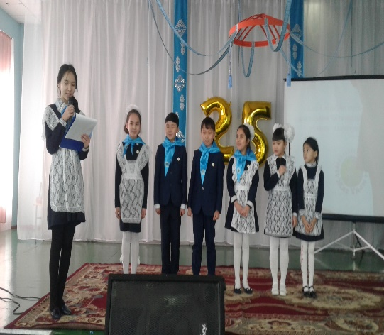 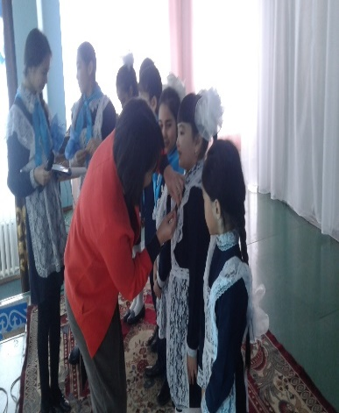 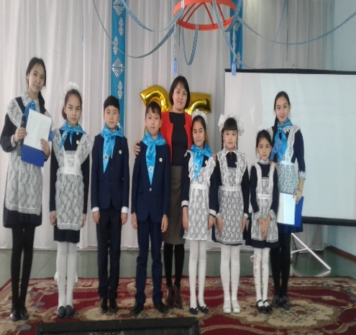

Білім алушылар  үшін өзін-өзі басқару – ол бос уақытын тиімді және үнемді пайдалану, құқығын және мүддесін қорғау, жаңа бастамаларына қолдау мен дамытудағы көмек. Білім алушылардың өзін - өзі басқаруын дамыту үнемі әлеуметтік жауаптылықты   кеңейтуді, өмірінде кездесетін мәселелерді шешуге көмектеседі.

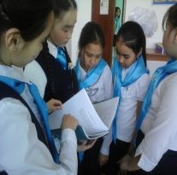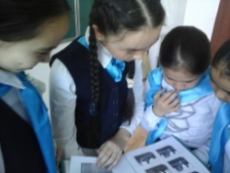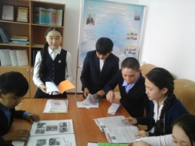

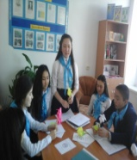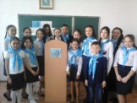

Мектепте «Жас Ұлан», «Жас қыран» балалар ұйымы жұмыс жасайды. «Жас Ұлан» балалар ұйымында барлығы-97, «Жас қыран» ұйымында-44 бала бар.  «Жас Ұлан» балалар ұйымының мүшелері қалалық КВН ойындарында үздік өнер көрсетіп ойында 3 орынды жеңіп алып, жартылай финалға жолдама алды. Оқушыларымызға сәттілік тілейміз.

Болат Гүлім 6-сынып оқушысы

«ХХ ғасырдағы атом апаты» дебат 9-11 сыныптар аралығында өткізілді.

Оқушылар ерекше қызығушылықпен қатысты.

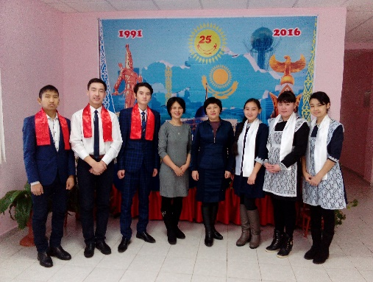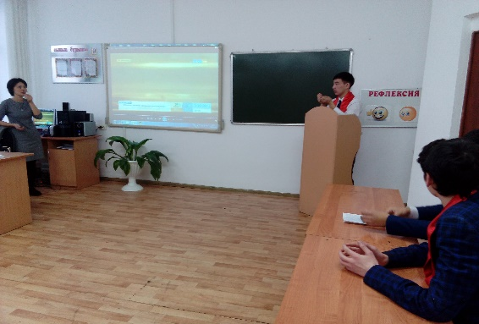

**Оқушылар шығармашылығы**

Президент және Астана

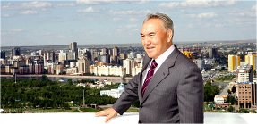Астана – қазағымның бас қаласы,

Мерейін асқақтатар айдарысың

Қаншама ұлт - ұлысты достастырған,

Елордам – қонақжайсың, жайдарлысың.

Астана – бар қазақтың айдарысың,

Арқарда бой көтерген жас қаласы.

Көшірген Астананы орталыққа,

Елбасы Нұрсултанның бастамасы.

11-сынып оқушысы Казбекова Айнур.

**Тәуелсіздіктің 25 жылдығына арнау**

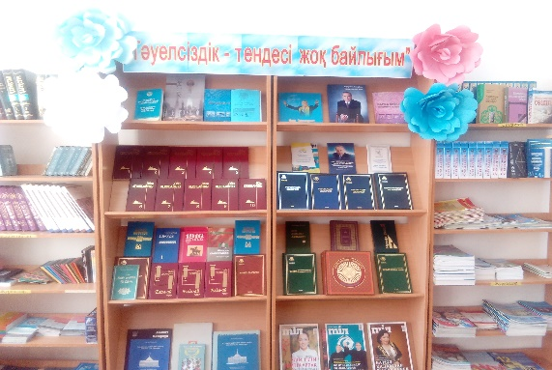Тәуелсіздік міне келді жиырма беске,

Батырлардың ерлігі түсер еске.

Көзімізге иіріліп жас келеді

Есімдері ұмтылмасын, қалсын есте!!

Желтоқсанның қақаған аязында,

Өтірік пен қатыгездік аясында

Қан төкті қаншама ұл қызымыз

Тәуелсіз елі үшін аянсын ба.

Қаншама жан айырылды жақынынан,

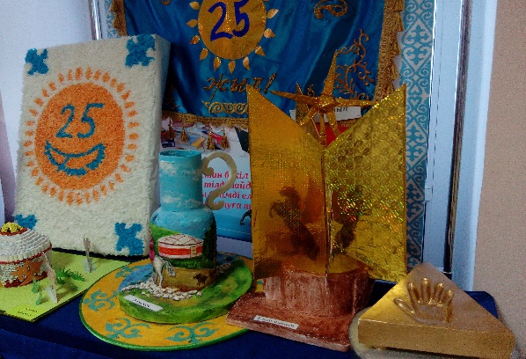Ғашықтар бас тартты бақытынан,

Орыстарға қасқайып қарсы тұрған

Елдің өзі алынды алқымынан.

Сол сәтте жастарымыз берілмеді,

Жазаланып жатса да жеңілмеді.

Себебі, олар сенген болашаққа,

Мына бізге сенім артқан көрінеді.

Онда міндет батырларды үлгі тұту,

Мүмкін емес оларды еш ұмыту.

Ендеше қор қылмай өмірлерін

Берік ұстап тұрайық елдің туын.

9-сынып оқушысы

Көшеков Бекзат

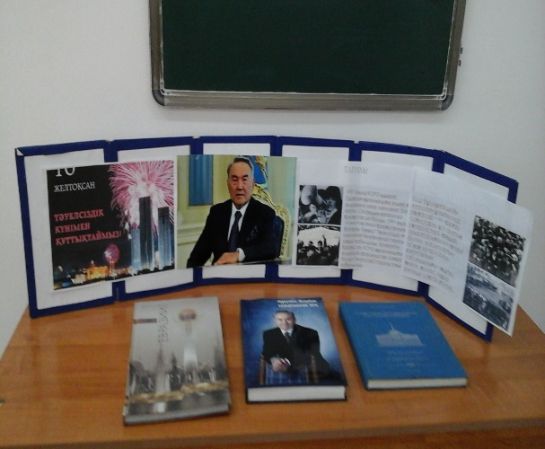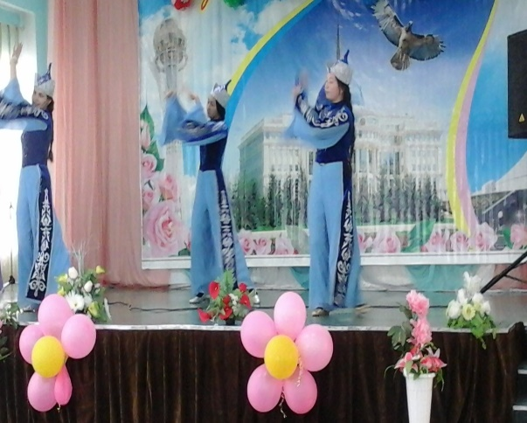**Тәуелсіз ел!!**  
  
Қазақстан - Тәуелсіз ел бүгінде,  
Желбірейді көк жалауы көгінде!   
Азат елім асқақтасын мәртебең   
Ширек ғасыр толып жатқан күніңде!  
  
Қуан қазақ, бөрігіңді ат аспанға,  
Тәуелсізсің, енді ешкімнен жасқанба.  
Бүгін міне, жиырма бес жыл болыпты  
Тәуелсіздік бізге құшақ ашқанға!  
  
Тәуелсіз ел атанған күн, ғажап күн!  
Ата-баба аңсап өткен азат күн!  
Тоқсан бірде Тәңірімнің тартуы   
Маңдайына мынау дарxан қазақтың!  
  
Мәрт қазақтың көңілінің кеңдігі,  
"Мәңгілік ел!" мақсатымыз ендігі.   
Біздің бұлай жүруіміз деп білем  
"Ербол, Ләззат, Қайраттардың ерлігі!"  
  
Баһадүр батырлардың ұнтағы,  
Ел басында нағыз жігіт сұлтаны -  
Жиырма бес жыл елді бейбіт басқарған!  
Шаттануда ұлылардың ұрпағы!  
  
Еуропа мен Азияны таң қылып,  
Алдымыздан әр күн тұрса таң күліп.  
Тәуелсіздік таймаса екен тұғырдан -  
Қазақстан, жасай берші мәңгілік!

**Мықыш Жанболат**

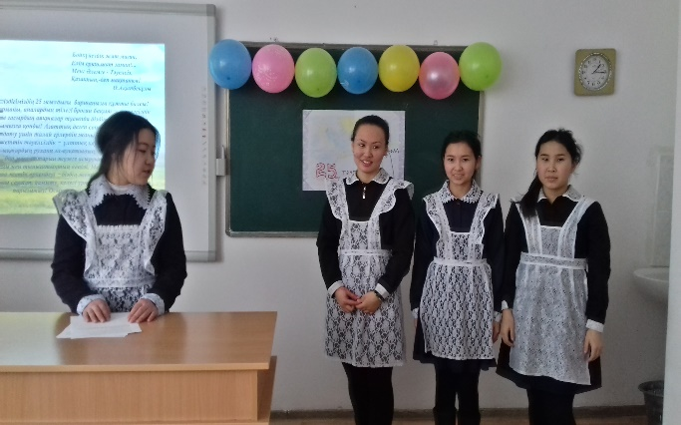 **10-сынып оқушысы**

**Атаулы бұл жыр жеріме**

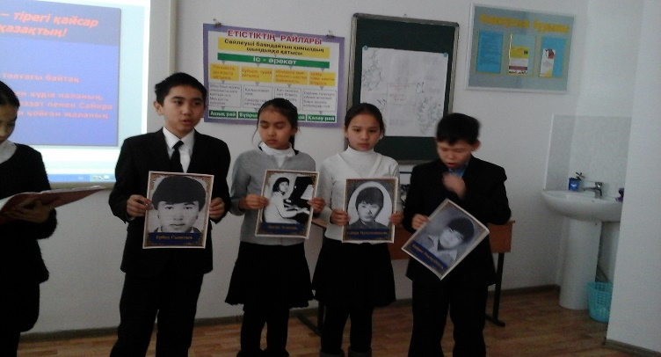

Тәуелсіз жер армысың,

Мерекең бүгін атаулы.

Аямапты жан күшін,

Ата-бабам қаһарлы.

Қан төгісіп, жан берген,

Қиыншылық көп көрген.

Батырларға осындай,

Басымды бүгін мен көп ием.

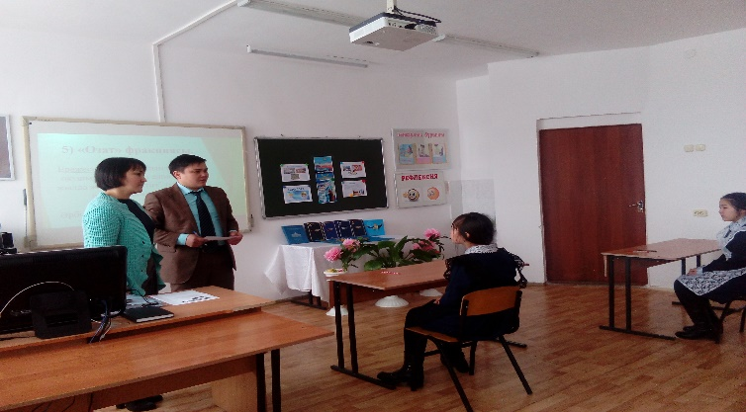

Қаламымды қолға алып,

Жыр жаздым мен бүгінде.

25 жыл – ол бір той,

Атаулы жыл жеріме.

**Мектебім**

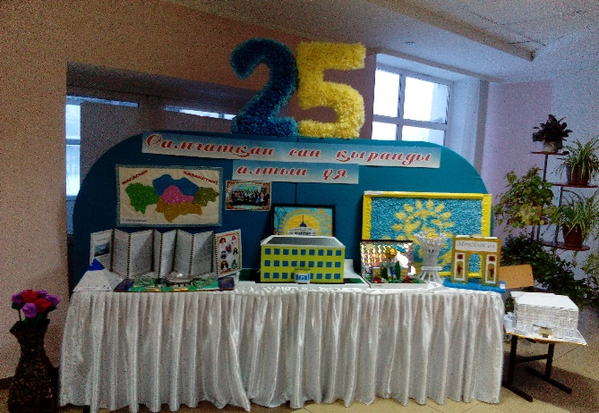

Алтын ұя мектебім, бүгінде сен,

25-ке толып жатсың елімменен.

Баршамызға құтты болсын бұл мереке,

Қуанышқа бөленейік күнде біздер.

Бұдан бұрын ұстаз, мұғалім дегенге,

Жаудырайық алғыс сөзді бүгінде.

Зердемізге тоқытты білім нәрін,

Зор денсаулық тілейміз біз сіздерге.

**10-сынып оқушысы Мұханбедья Динара**

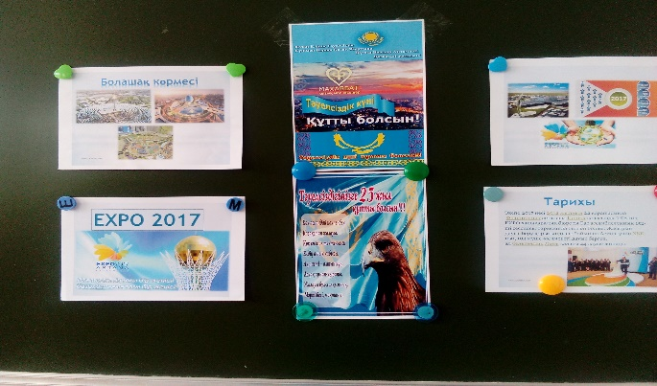

**Тәуелсіздікке 25 жыл**

Тәуелсіздік туып елдің басына,

Елжандылар шарқ ұрғанда.

25 жыл құтты болсын, халайық,

Құт, береке қона берсін басыңа!

Термен келген Тәуелсіздік арайы,

Қыршын кеткен аға талайы.

Ұландары болашағы елімнің, Хамзина Айда

Келешекке сенім көзбен қарайды . 4-сынып оқушысы

**Құттықтаймыз**

2-4 желтоқсан аралығында облыстық ғылыми жобалар конкурсына қатысып Тулеген Мадина, Хамит Айжан жүлделі ІІІ орынға ие болды.

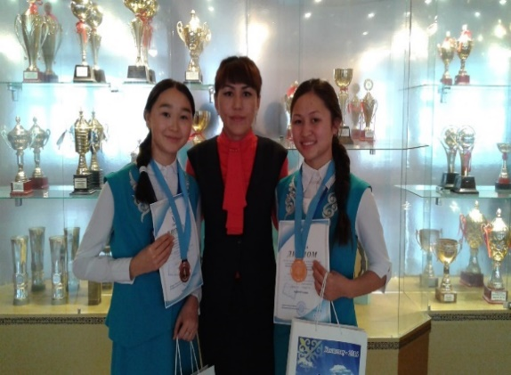 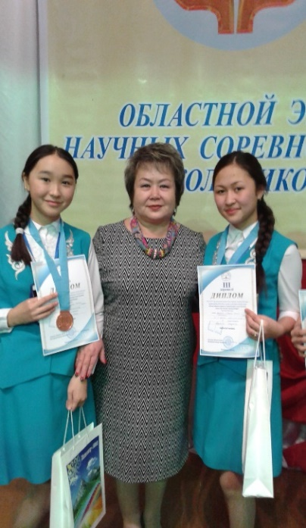 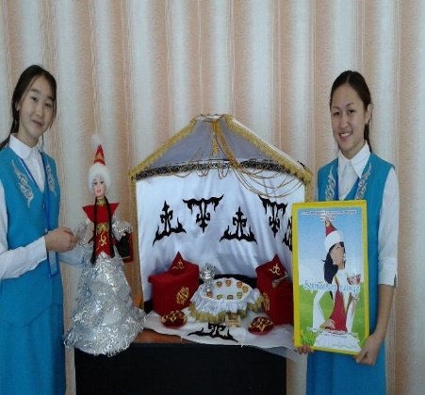

Ауданда өткен пәндер олимпиадасының қорытындысы бойынша мектебіміздің 9 оқушысы жүлдегер атанды.

Қазақ тілі пәні бойынша

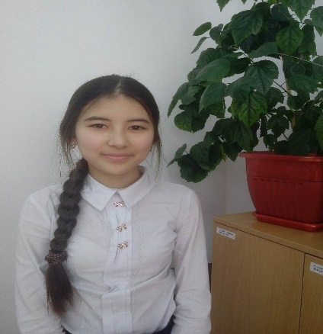 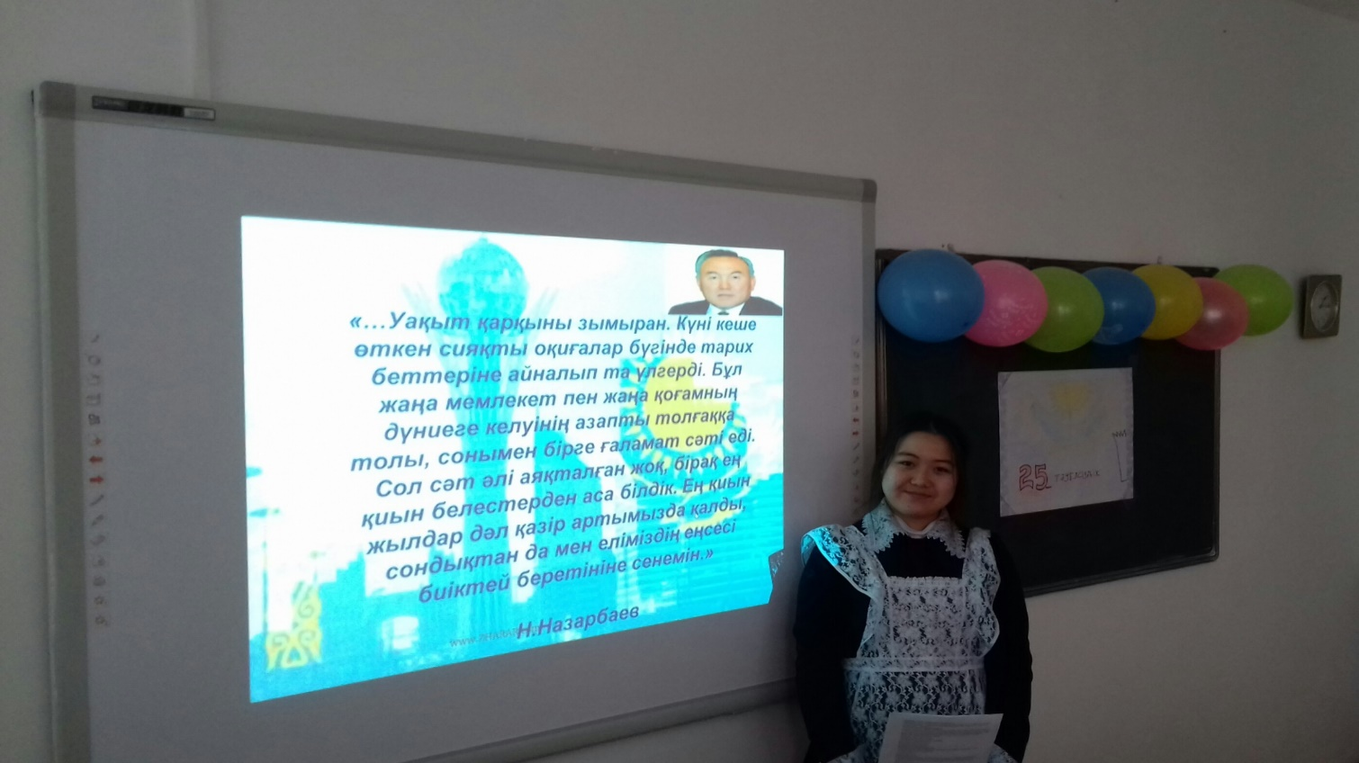 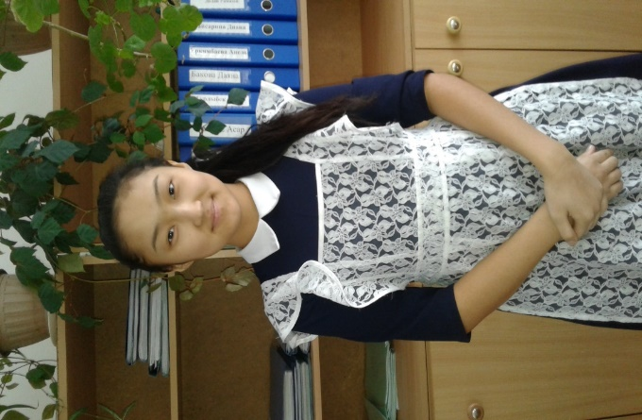

Алпысова Зере Шимирова Аяуылым Мұханбедья Динара

10-сынып 11- сынып 10- сынып

II орын І орын ІІI орын

Пән мұғалімдері: Дюсембекова Айман Карабаевна

Каскаева Ляззат Байсеркеевна

Орыс тілі пәні бойынша Тарих пәні бойынша

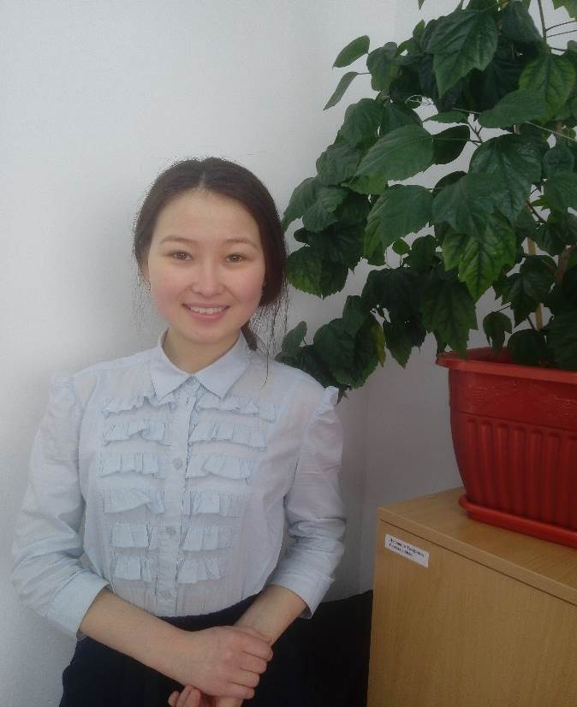 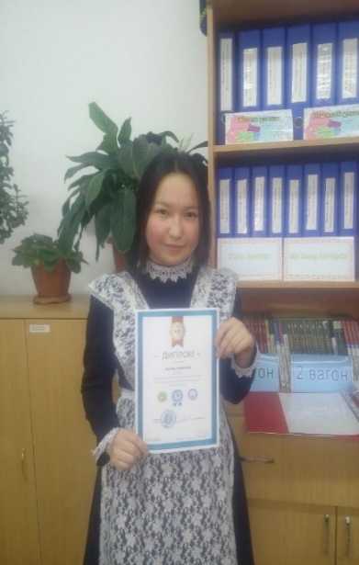 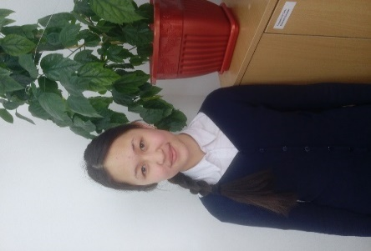

Тлеуова Асель Укубасова Данель Толеген Мадина

11- сынып 10-сынып 9-сынып

І орын ІІ орын ІІІ орын

Пән мұғалімі: Мықыш Ляззат Тулегеновна

Пән мұғалімі: Исмайлова Адеми Хамитбековна

Физика пәні бойынша Математика пәні бойынша

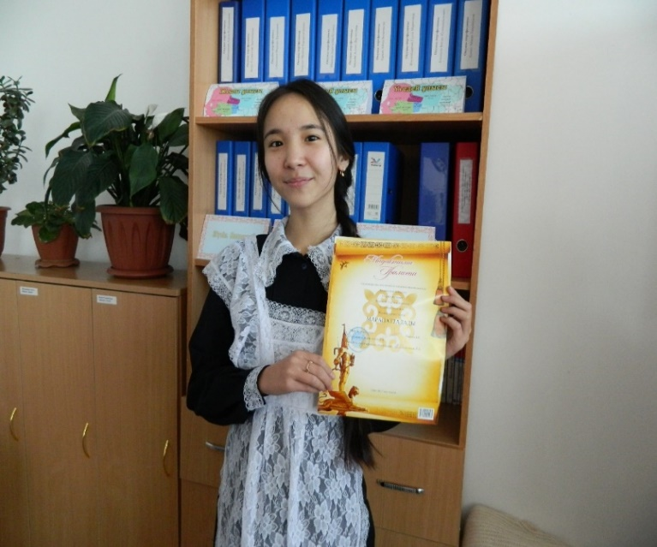 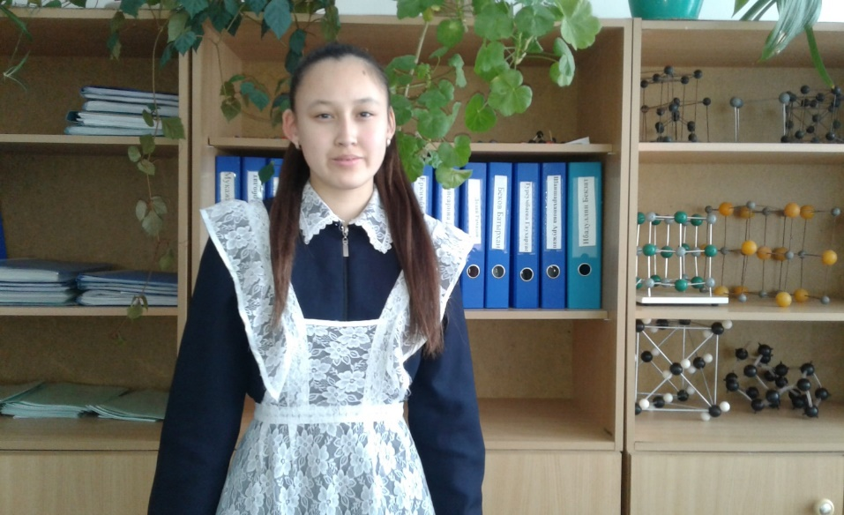 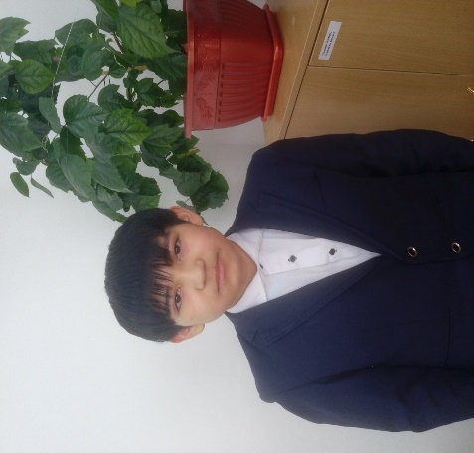

Жылкайдарова Гүлім Муханбетжанова Гауһар Көшеков Бекзат

**9-сынып 10-сынып 9-сынып**

**ІIІ орын ІІІ орын белсене қатысқаны үшін**

Пән мұғалімі: Кантарбаева Алия Сайлауовна

Пән мұғалімі: Куйшугулова Гулнар Нуртаевна

Пән мұғалімі: Маулит Ғұмырзақ

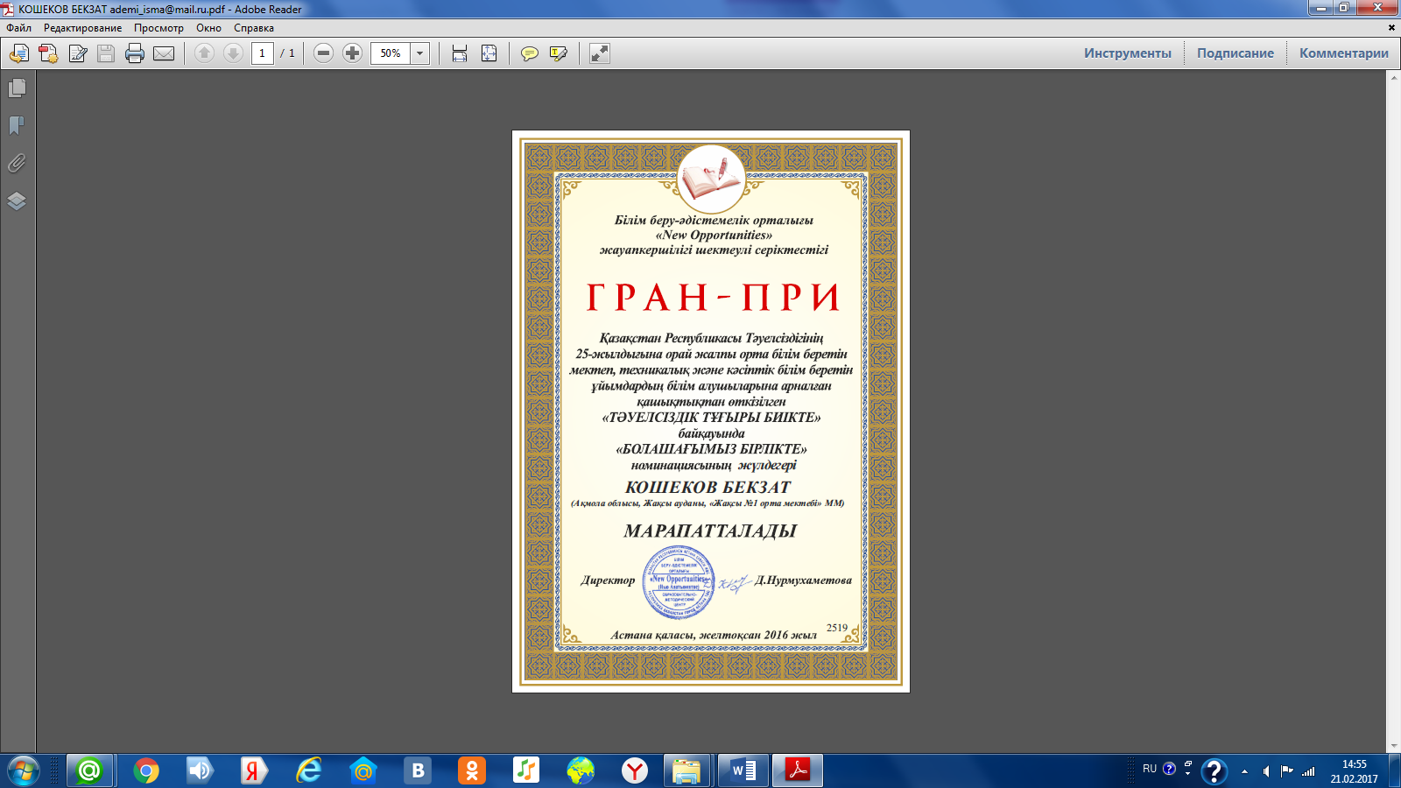

Қазақстан Республикасының 25 жылдығына орай өткізілген республикалық қашықтық олимпиада қатысып Гран-приді жеңіп алған 9 сынып оқушысы Кошеков Бекзат

Ауданда өткен «О тебе пою - мой Казахстан» патриоттық әндер сайысына мектебіміздің оқушылары Мықыш Жанболат 14-17 жас аралығында, Қожмағамбетов Ержасын 10-14 жас аралығында Гран – при бас жүлдесіне ие болды.

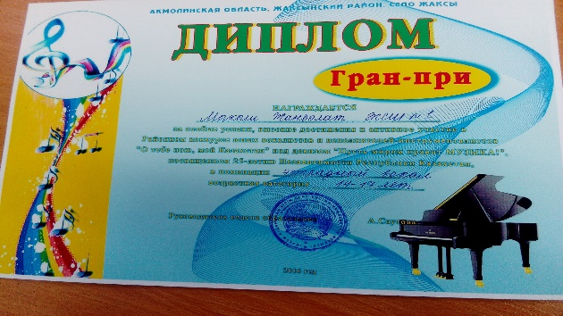 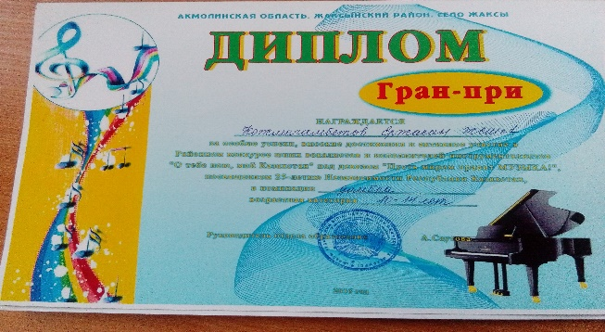

Пән мұғалімдері мен оқушыларды жеңістерімен құттықтаймыз, болашақта да талай асуларды бағындыратынына сенімдіміз.

Мектеп тілшісі: Сейтқали Дина 10-сынып оқушысы

**Құрметті балалар!**

**Бұл журналда сендердің де шығармаларың болуы мүмкін. Сондықтан қызықты әңгіме, өлеңдерің және ұстаздар мен оқушыларға арналған құттықтауларыңды жіберуге мүмкіндіктерің бар.**

**Бүгінгі нөмірде:**

* «Елі сүйген, елін сүйген Елбасы» тақырыбында ( Президент күніне арналған іс – шаралар.
* Мектептің 25 жылдық мерей тойы және мұражайдың ашылу салтанаты.
* «Жас ұлан қалыспа, қырандай қарышта!» атты «Жас ұлан» бірыңғай балалар мен жасөспірімдер ұйымы Республикалық қоғамдық бірлестігі қатарына салтанатты қабылдау рәсімі.
* Оқушылар шығармашылығы (Тәуелсіздіктің 25 жылдық мерей тойы мен мектептің 25 жылдық мерей тойына арналған)
* Облыстық және аудандық жеңімпаздарды құттықтау.

**Құттықтаймыз**

Желтоқсан айында туған оқушылар!

Сендерді туған күндеріңмен құттықтаймыз.

Зор денсаулық, ашық аспан тілейміз.

Сабақтарыңды жақсы оқып ,білім шыңына көтеріліп,

жетістіктерге жете беріңдер.

**Т/б: «Мектеп тынысы » газетінің тілшісі: Төлеген Мадина**

**Жақсы №1 орта орта мектебінің әдеби – шығармашылық газеті**

|  |  |  |  |  |  |
| --- | --- | --- | --- | --- | --- |
| **Бас редактор:** | **Жауапты хатшылар:** | **Тілшілер:** | **Дизайнер:** | **Мекен – жайы:** | **эл.почтасы:** |
| **Бақтыбаева М.Б. мектеп тәлімгері** | **Хамит**  **Айжан**  **Укубасова Данель** | **Төлеген Мадина**  **Сейітқали Дина** | **Серік Ерасыл** | **Ленин 2** | **Sckhola.kz@mail.ru** |